ICS | 点击此处添加ICS号
CCS | 0
3206
南通市地方标准
DB 3206/T XXXX—2024

企业类备案主体专利申请
预审服务与管理规范

Specification for patent application pre-examination service and management of enterprise applicant

XXXX - XX - XX发布
XXXX - XX - XX实施
南通市市场监督管理局 发布

目次
前言 II
1 范围 1
2 规范性引用文件 1
3 术语和定义 1
4 主体备案 1
5 预审流程与要求 3
6 预审管理 4
7 评价与改进 6
附录A （资料性） 专利预审服务备案申请表 7
附录B （资料性） 专利预审服务承诺书 9
附录C （资料性） 关于纳入专利预审服务A级序列管理的申请书 10
附录D （资料性） 恢复预审服务申请表 11

前言
本文件按照GB/T 1.1—2020《标准化工作导则 第1部分：标准化文件的结构和起草规则》的规定起草。
本文件由南通市知识产权保护中心提出。
本文件由南通市市场监督管理局归口。
本文件起草单位：南通市知识产权保护中心。
本文件主要起草人：范鑫、吴澎、张小丹、龚铂淳、周家驹、范洁、蔡紫玥、周政南、包春峰、袁琳。

企业类备案主体专利申请
预审服务与管理规范
  - 范围
本文件规定了企业类备案主体专利申请预审业务中的备案、预审流程与要求、预审管理、评价与改进等要求。
本文件适用于国家级知识产权保护中心针对企业开展的专利申请预审业务。
  - 规范性引用文件
下列文件中的内容通过文中的规范性引用而构成本文件必不可少的条款。其中，注日期的引用文件，仅该日期对应的版本适用于本文件；不注日期的引用文件，其最新版本（包括所有的修改单）适用于本文件。
GB/T 34833—2017 专利代理机构服务规范
  - 术语和定义
GB/T 34833—2017 界定的以及下列术语和定义适用于本文件。
专利申请预审服务 patent application pre-examination service
向国家知识产权局正式递交专利申请之前，由国家级知识产权保护中心对备案主体提交的申请文件提供预先审查服务。
预审合格的申请文件被加快标记后，即可进入国家知识产权局快速审查通道。
国家级知识产权保护中心 national intellectual property protection center
依法成立并经国家知识产权局批准承担专利申请预审服务的专业服务机构。
在不引起混淆的情况下，本文件中的“国家级知识产权保护中心”简称“保护中心”。
企业类备案主体 enterprise applicant
通过国家级知识产权保护中心审核，并经国家知识产权局核准备案的企业。
  - 主体备案
    - 申请条件
申请备案的条件包括：
- 注册或登记地在保护中心所在行政区域，且具有独立法人资格的企业；
- 属于国家知识产权局授予保护中心的预审产业领域；
- 具有良好的知识产权工作基础，有稳定的知识产权管理团队，建立规范的知识产权管理制度；
- 提交备案申请前一个自然年度无非正常专利申请行为、无恶意侵犯他人知识产权等不良信用记录。
    - 材料提交
企业类备案主体进行备案时应提供加盖公章的以下材料：
- 《专利预审服务备案申请表》（见附录A）；
- 企业营业执照复印件；
- 《专利预审服务承诺书》（见附录B）；
- 保护中心要求提供的其他证明材料。
    - 审核与确认
保护中心应在5个工作日内对备案材料进行审核，将审核通过的名单报国家知识产权局。经国家知识产权局资格确认，保护中心及时进行公布。审核与确认环节未通过的，保护中心及时将原因反馈给企业。
    - 变更
企业营业执照中名称发生变更的，应及时提出变更，其他信息变更的，应及时告知保护中心进行更新；
变更审核合格前，不应提交专利预审申请文件。
    - 备案评级
保护中心对新备案企业进行初次分等评级，有效期1年，评级标准如下。
- A级企业，社保参保人数不少于10人，上一自然年度被国家知识产权局非正常专利通报不大于1次，且满足下述条件之一：
  - 属于省级以上专精特新“小巨人”企业、上市企业、国家知识产权示范企业；
  - 拥有有效发明3件以上，且近三个自然年度发明专利普通通道申请质量满足表1中要求（企业作为第一原始申请人）。
表1 A级企业发明专利质量要求
申请量 | 结案量 | 授权率
＞10件 | ＜5件 | ≥80%
＞10件 | 5—10件 | ≥70%
＞10件 | 10—50件 | ≥60%
＞10件 | ≥50件 | ≥50%
- C级企业，出现下述情形之一的：
  - 社保参保人数或实缴资本其一为零；
  - 上一自然年度，被国家知识产权局非正常专利通报2次。
- D级企业，出现下述情形之一的：
  - 社保参保人数和实缴资本均为零；
  - 上一自然年度，被国家知识产权局非正常专利通报大于等于3次。
- B级企业，其他不属于上述A、C、D级的企业。
为最大限度利用预审资源，提高工作效率，助力地方高质量发展，保护中心对于不同等级的企业提供差异化服务，主要涉及：
- A级，包括但不限于以下服务：
  - 无年度专利预审额度限制；
  - 统筹企业申报情况，适时开展集中预审服务；
  - 提交即受理，7个工作日内出预审结论；
  - 建立专人联络机制，开展专利挖掘、专利导航、布局咨询辅导。
- B级，提供以下服务：
  - 年度专利预审额度为15件；
  - 预审优先级置于A级企业之后，采取排队制；
  - 应备案主体请求，择优开展专利挖掘、专利导航、布局咨询辅导。
- C级，提供以下服务：
  - 年度专利预审额度为10件；
  - 预审优先级置于B级企业之后，采取排队制。
- D级，暂停预审服务。
上述各评级企业预审额度不结转至下一年。
  - 预审流程与要求
    - 预审流程
保护中心预审流程如图1所示。
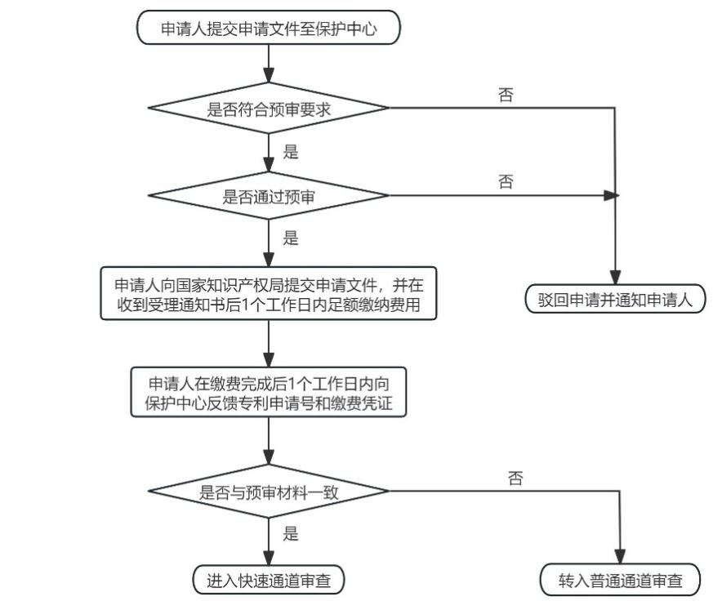
图1 预审流程图
    - 预审要求
      - 申请性质核实
保护中心应对专利的申请性质进行核实。下列超出预审权限的情形不予受理：
  - 按照专利合作条约（Patent Cooperation Treaty，PCT）提出的专利国际申请；
  - 进入中国国家阶段的PCT国际申请；
  - 同一申请人同日对同样的发明创造所申请的实用新型专利和发明专利；
  - 分案申请；
  - 需要进行保密审查的申请；
  - 要求享有优先权的申请。
      - 技术领域核实
保护中心应对专利所属技术领域进行核实。超出领域受理范围的，不予受理。
      - 申请行为核实
保护中心应对备案主体的申请行为进行核实。出现下列异常情况之一的，不予受理：
- 申请主体未完成备案手续的；
- 申请主体对预审专利不知情的；
- 申请主体不具备相应研发能力的。
      - 形式问题排查
保护中心应对专利是否存在形式问题进行排查。属于以下情形之一的，不予受理：
- 属于专利法第五条、第二十五条规定的情形；
- 依照专利法第九条规定不能取得专利权的；
- 不符合专利法第二条、第三十一条规定的。
  - 预审管理
    - 备案主体管理
      - 违规提醒
企业类备案主体在预审、正式申请、快速审查等各阶段首次出现下列违规情形的，予以提醒。
- 预审阶段：
- 预审申请案件形式问题过多或反复修改仍不符合预审要求的；
- 未针对预审补正通知书中指出的缺陷进行修改或主动修改之后未告知的；
- 重复提交技术方案实质相同的专利预审申请案件；
- 未在保护中心备案或被暂停预审服务的专利代理机构提交预审申请案件的；
- 无合理理由，申请人拒绝提供与研发有关证明材料的；
- 拒绝与预审员就技术方案展开讨论的；
- 属于国家知识产权局令第77号《规范申请专利行为的规定（2023）》中所规定的非正常申请专利行为之一的；
- 其他不符合保护中心专利预审有关规定的行为。
- 正式申请阶段：
- 专利正式申请文本与预审合格文本实质不一致的；
- 未按要求提交XML格式专利申请文本的；
- 收到预审合格通知书前，将该案件向国家知识产权局提出正式申请的；
- 收到预审合格通知书后，无正当理由未在3个工作日内提出正式申请的；
- 获得专利申请号后48小时内（以工作日计算）未完成缴费或保护中心反馈申请号的，不可抗力导致费用缴纳延误的除外；
- 正式提交的申请文本中新出现明显形式缺陷问题的；
- 其他不符合保护中心专利预审相关规定的行为。
- 快速审查阶段：
- 初审阶段中，收到国家知识产权局发出补证通知书的；
- 审查过程中进行著录项目变更的；
- 未按要求提交XML格式答复或补正文件的；
- 未在《专利预审服务承诺书》规定时限内答复国家知识产权局审查意见通知书的；
- 违反《专利预审服务承诺书》规定主动修改专利申请文件的；
- 其他不规范行为导致案件被取消加快标记的。
      - 评级调整
        - 保护中心根据上一年度预审情况，每年年底对已定级的企业类备案主体发明专利进行评级调整，调整规则如表2所示：
表2 企业类备案主体评级动态调整指标
预审量 | 预审合格率 | 对应等级
≥5件 | ≥80% | A级
≥2件 | ≥50% | B级
-- | -- | C级
        - 出现下列情形之一的，给予降级处理：
- 全年未提交一件发明专利快速预审申请的；
- 真实性核查拒不配合的；
- 违反本规范第6.1.1条任一规定，首次提醒后再次出现的；
- 其他不符合保护中心预审相关规定、影响较大的行为；
- 多次违反保护中心相关规定并造成严重社会影响的，直接降为D级。
        - 企业类备案主体获得国务院专利主管部门表彰或获评省级以上专精特新“小巨人”企业、上市企业、国家知识产权示范企业荣誉的，可书面向保护中心提出升级申请（见附录C），经核实无误后，可在下一年度纳入A级管理序列。
      - 资格取消
企业类备案主体出现以下情形之一，取消预审资格，三年内不再受理备案申请：
- 备案或预审过程中存在弄虚作假，提交虚假证明材料的；
- 主观恶意地批量提交低质量预审案件的；
- 一年内有5件及以上的专利申请被国家知识产权局认定为非正常专利申请且申诉未通过的；
- 存在恶意侵权或重复侵权行为，被法院、市场监督管理局认定后拒不执行的；
- 存在假冒专利行为，被法院、市场监督管理局认定后拒不执行的；
- 企业已搬离本行政区域或已注销的；
- 其他不符合保护中心专利预审相关规定、影响较大、性质恶劣的申请行为。
      - 服务恢复
对于暂停、取消预审服务的企业类备案主体，应自收到处理决定之日起30个工作日内向保护中心作相关情况说明，处理期满后提供恢复预审服务申请表（见附录D），经保护中心审核确认后可恢复预审服务。
    - 资料管理
      - 资料收集
保护中心应有专门部门和人员对备案主体的信息进行收集，形成电子档案（部分纸质材料应该扫描后纳入电子档案）并录入业务系统，供后期查询。
      - 数据安全
数据安全应满足以下要求：
- 保护中心应有专门部门和人员应对资料进行保密管理，其他人员不得修改、变更、篡改、伪造；
- 保护中心应有专门场所对所收集信息进行存放及存储；
- 保护中心应对数据进行备份管理，每年至少备份一次。
      - 数据保存
电子档案的保存年限应不少于5年。
  - 评价与改进
    - 评价
保护中心每年组织一次备案主体、专利代理机构等服务对象对服务事项及内容进行满意度测评。
    - 改进
保护中心根据评价结果发现的问题及提出的意见建议进行梳理，及时进行完善和改进。

- （资料性）
专利预审服务备案申请表
申请主体基本信息
申请单位 |  |  | 法定代表人
社会信用代码 |  |  | 单位规模（人数）
单位性质 |  |  | 涉及技术领域
注册/登记地址
所属地区
联系人姓名 |  |  | 联系人手机号
单位办公电话 |  |  | 联系人电子邮箱
研发投入占上年度营业额的比例： |  |  | 主要产品
单位类型
申请主体知识产权信息
专利申请数量（件） | 发明 |  | 专利授权数量（件） | 发明 |  | 专利有效量（件） |  | 发明
专利申请数量（件） | 实用新型 |  | 专利授权数量（件） | 实用新型 |  |  |  | 实用新型
专利申请数量（件） | 外观设计 |  | 专利授权数量（件） | 外观设计 |  |  |  | 外观设计
内部知识产权管理机构名称 |  |  | 知识产权管理专职人员数量
负责人姓名 |  |  | 联系电话
申请主体知识产权运用与保护情况 | 专利质押融资数量（件）/融资金额（万元） |  |  |  | 专利许可数量（件）
申请主体知识产权运用与保护情况 | 上一年度知识产权经费投入经费（万元） |  |  |  | 上一年度知识产权维权次数 |  | 行政机关或法院（宗）
 |  |  |  |  |  |  | 自行和解（宗）
申请主体知识产权意识与管理 | 是否通过贯标绩效评价或认证： |  |  |  | 是否承担省企业专利战略推进计划项目：
申请主体知识产权意识与管理 | 是否属于知识产权示范企业或者优势企业 |  |  |  | 是否承担省高价值专利培育计划项目
申请主体承诺
☑保证不存在《规范申请专利行为的规定（2023）》（国家知识产权局令第77号）中所规定的非正常申请专利的行为。
☑保证遵守相关知识产权法律法规，维护自己合法权益同时尊重他人的知识产权，不侵犯他人相关知识产权。
☑申请材料均真实、合法。如有不实之处，愿负相应的法律责任，并承担由此产生的一切后果。
单位公章：

年 月 日
保护中心意见及签章

年 月 日

填表说明：
1.本表所有栏目均需填写，填写不完整的视为无效申请。
2.所属地区填写目前企业所在区、市。
3.请确保填写的联系方式畅通有效，保护中心将抽选申请企业进行回访。
4.研发投入占上年度营业额的比例，该项按实际情况填写，可超过100%。
5.申请表应加盖骑缝章。

- （资料性）
专利预审服务承诺书
申请主体请求获得专利申请预审服务，自愿遵守如下事项：
一、申请人承诺将通过电子客户端或交互式平台提交符合格式要求（XML格式）的申请文件。
二、申请人承诺在申请日或次日完成下列费用的网上足额缴费：申请费（含附加费）、公布印刷费（仅限发明专利申请）、优先权要求费（如实际发生）、实质审查费（仅限发明专利申请）。
三、对于发明专利申请，申请人承诺在请求书中选择“请求早日公布该专利申请”，在提交专利申请的同时提交实质审查请求书，以及申请日前与发明有关的参考资料。
四、申请人承诺将保证申请文件的质量，在提交申请时尽可能使申请文件符合《专利法实施细则》第五十条规定的初步审查的要求。
五、申请人承诺对于根据《专利法》第二十四条和《专利法实施细则》第三十三条第三款的需要提交证明文件的情形，相关证明文件将在申请日一并提交。
六、申请人承诺不提交《专利法》第九条第一款所规定的同一申请人同日对同样的发明创造的另一项实用新型专利或发明专利、分案申请和根据《专利法实施细则》第七条所规定的需要进行保密审查的申请。
七、申请人承诺对同一专利申请不进行重复提交。
八、申请人承诺提交的专利申请不涉及国家知识产权局所规定的非正常申请专利的行为。
九、对于发明专利申请，针对国家知识产权局发出第一、二次审查意见通知书，申请人承诺分别在10个、5个工作日内提交答复意见。
十、对于实用新型专利申请，针对国家知识产权局发出审查意见通知书，申请人承诺在5个工作日内提交答复意见。
十一、在审查过程中，申请人自愿放弃《专利法实施细则》第五十七条第一款和第二款所规定的对申请进行主动修改的权利。
十二、在专利申请授权公告前，申请人自愿放弃提出著录项目变更请求的权利。
十三、对于审查员提出的电话讨论或当面讨论的约请，申请人将积极予以配合。
十四、申请人知悉并自愿承担有关的法律风险，包括例如抵触申请带来的专利权不稳定性。对于在申请时和审查过程中放弃的权益和机会，申请人将不会在后续法律程序中主张享有。

申请人（盖章）：
日期：

- （资料性）
关于纳入专利预审服务A级序列管理的申请书
保护中心：
我单位 （单位名称）在上一自然年度内：
□荣获国务院专利主管部门表彰
□获评省级以上专精特新“小巨人”企业
□获评上市企业
□获评国家知识产权示范企业
根据企业类备案主体专利申请预审服务和管理相关规定，我单位申请在下一自然年度纳入专利预审服务A级序列管理，并承诺做到以下七点：
一、严格遵守保护中心分等评级管理有关规定，努力提高申请数量和质量，保持A级企业评级。
二、A级序列管理账号使用期限1年，到期积极配合保护中心评级调整工作，不再符合A级评级时予以销号，预审申请仍递交至辖区工作站。
三、专人维护账号，做到账户不外借、密码不外泄，有效期内企业申请均通过该账号提交至保护中心，不再递交至辖区工作站。
四、不提交《专利法》第九条第一款所规定的同一申请人同日对同样的发明创造的另一项实用新型专利或发明专利、分案申请和根据《专利法实施细则》第七条所规定的需要进行保密审查的申请。
五、所提交专利申请不涉及国家知识产权局所规定的非正常申请专利的行为。
六、对于审查员提出的电话讨论或当面讨论的约请，申请人将积极予以配合。
七、申请人承诺委派 （姓名），联系方式： ，作为本单位联络人，具体负责账号管理及专利业务对接，如有变动，及时告知保护中心。

申请人（盖章）：
日期：

- （资料性）
恢复预审服务申请表
申请主体基本信息
单位名称 |  | 社会信用代码
注册/登记地址 |  | 法定代表人
联系人 |  | 联系方式
违规处理情况
处理时间 |  | 处理周期
处理原因
处理意见
问题整改情况
申请人承诺：
严格遵守保护中心预审相关规定，不断加强单位内部知识产权管理，杜绝不合规情形再次发生。

申请人（盖章）：
年 月 日

